Звіт
Дружелюбівської філії Добровеличківського ліцею «ІНТЕЛЕКТ»
про проведення Тижня сприяння здорового способу
життя та БЖ: «Здоров’я – запорука успіху!»

Людина – найвищий продукт природи.
Але для того, щоб насолодитися скарбами
природи, людина має бути здоровою… -І.Павлов

Згідно з річним планом школи на 2021/2022 навчальний рік та наказу директора «Про проведення Тижня безпеки життєдіяльності на тему: «Здоров’я – запорука успіху!» та з метою формування в учнів свідомого ставлення до свого життя і здоров’я, здорового способу життя на основі розвитку життєвих навичок, виховання у дітей дбайливого та усвідомленого ставлення до власного здоров’я; ознайомлення учнів з основними принципами та закономірностями життєдіяльності людини в природному та соціальному середовищах; навчання учнів методів самооцінки та самоконтролю стану й рівня здоров’я в школі з 24 по 28 січня 2022 року був проведений Тиждень безпеки життєдіяльності на тему: «Здоров’я – запорука успіху!», в якому прийняли участь всі учні нашої школи.
3а підсумками Тижня безпеки життєдіяльності у школі були проведені
• 24.01.22 року:
- Відкриття Тижня здорового способу життя та безпеки життєдіяльності на тему«Здоров’я – запорука успіху»;
- Конкурс малюнків,плакатів та стінгазет, фото(«Здоров’я – сила. Здоров’я – скарб» (1-6 кл);
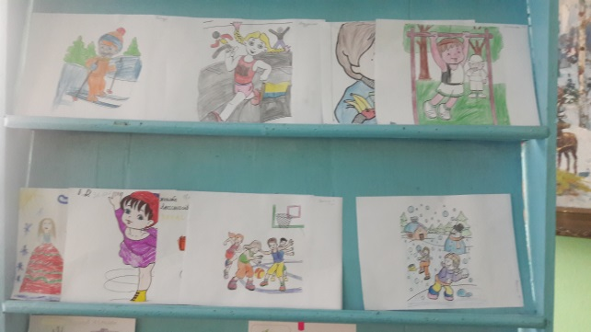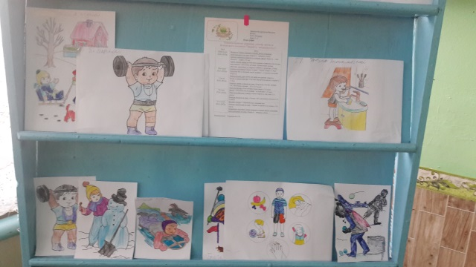
- Уроки з основ здоров’я на тему:«Небезпека куріння, вживання алкогольних, наркотичних і токсичних речовин. Згубний вплив куріння, алкоголю, наркотиків на здоров’я дитячого організму» (5-9кл);
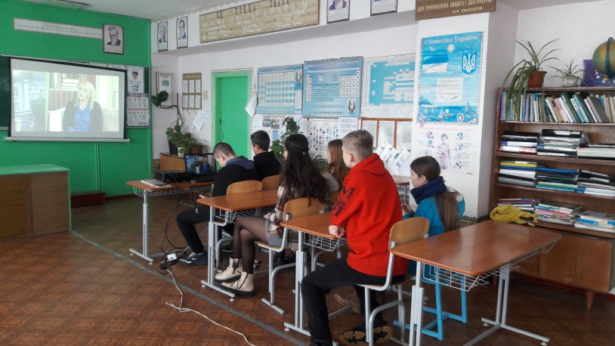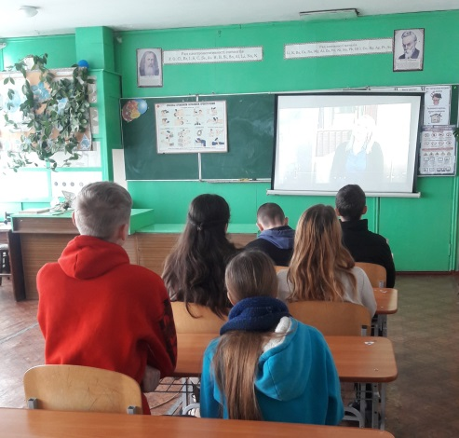

25.01.2022 року
- Години спілкування«Здоров’я дітей – здоров’я нації» (1-9кл)
- Тренінги«Ми за здоровий спосіб життя!», «Складові елементи здоров’я»
- Диспут «Здоровий спосіб життя – це важливо!» (9 клас)
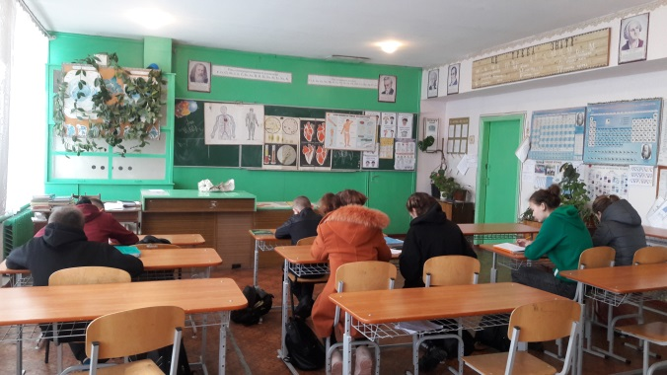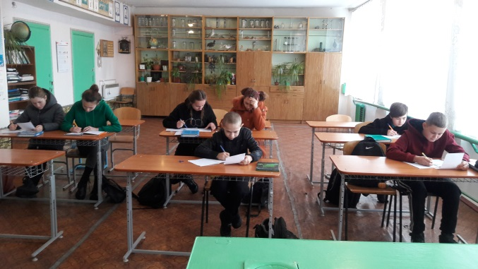
- 26. 01.2022 року
- Бесіди з елементами гри «Способи збереження власного здоров’я» (1-9кл)
- Конкурс творів та віршів на тему:«Здоровому способу життя – ТАК, шкідливим звичкам – НІ!».(5-9 класи)
- Перегляд фільму«Коли дівчинка дорослішає» (7-8 клас)
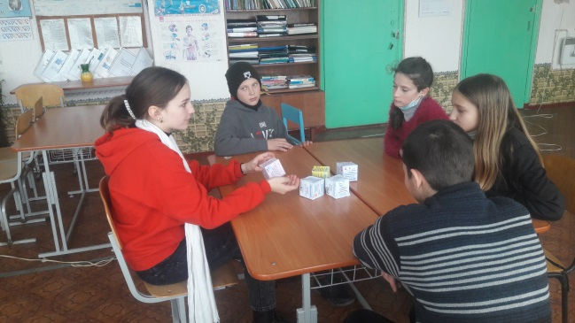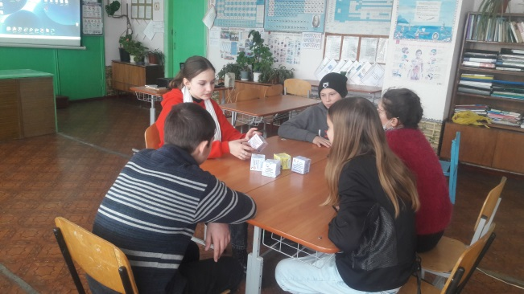
- 27.01.2022 року
- Показ мультфільмів із циклу«Азбука здоров’я» для учнів (1-5 класів.)
- Конкурс буклетів на тему: «Скажи «НІ!» шкідливим звичкам!» (7-9 класи)
- Зимові рухливі ігри«Зроби свій вибір на користь здоров’я»
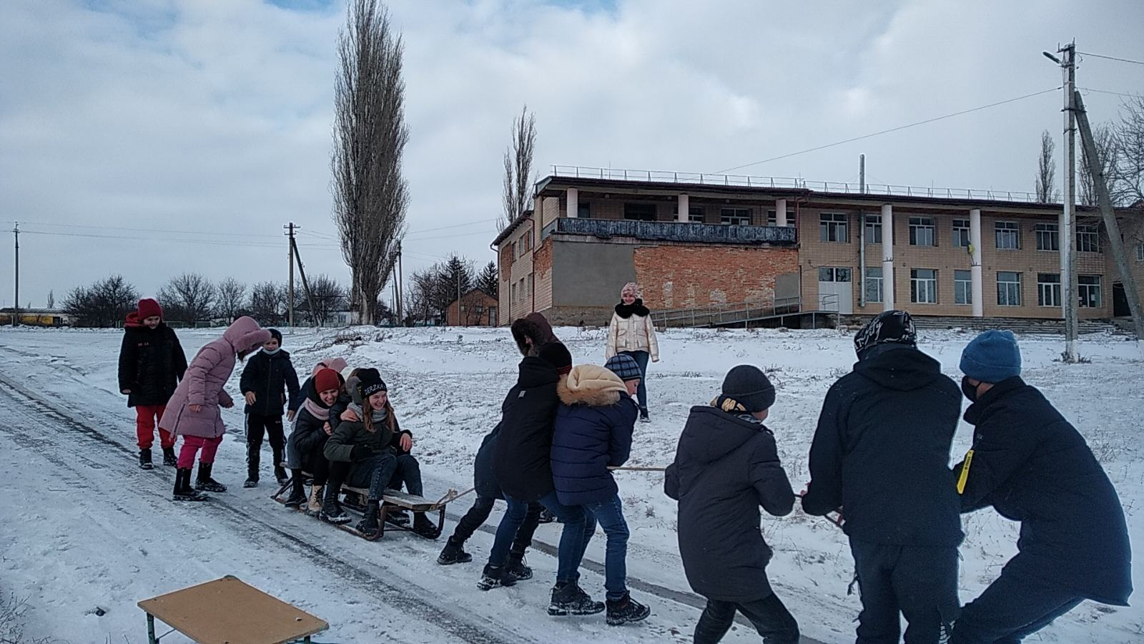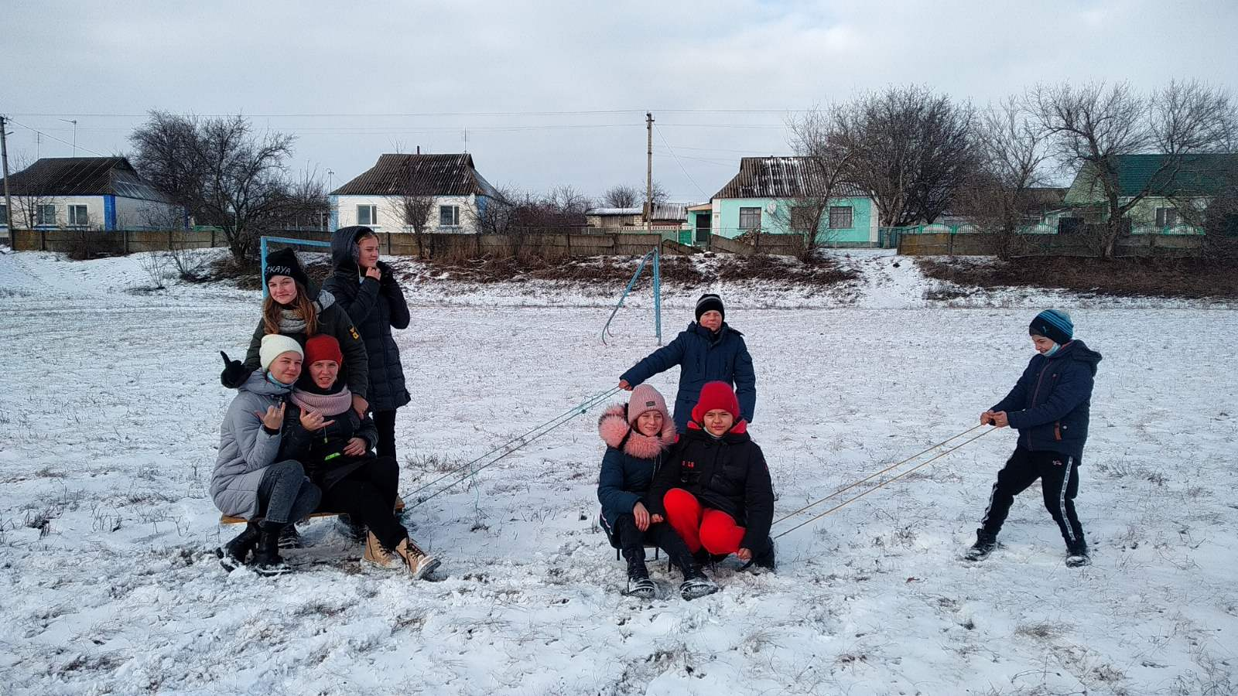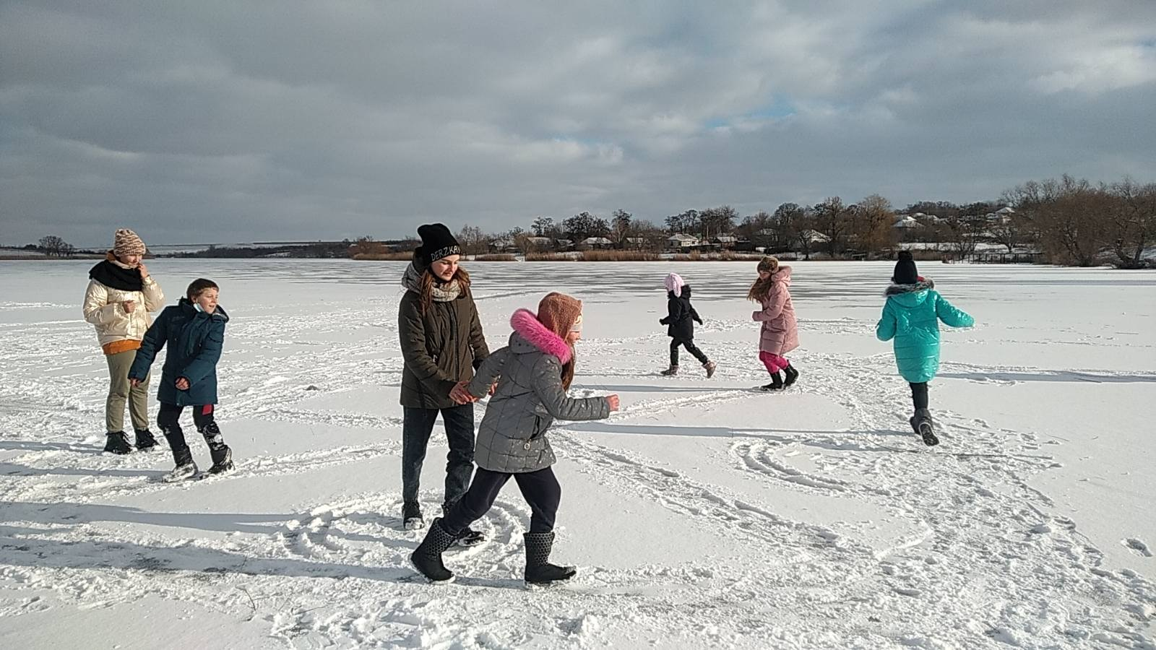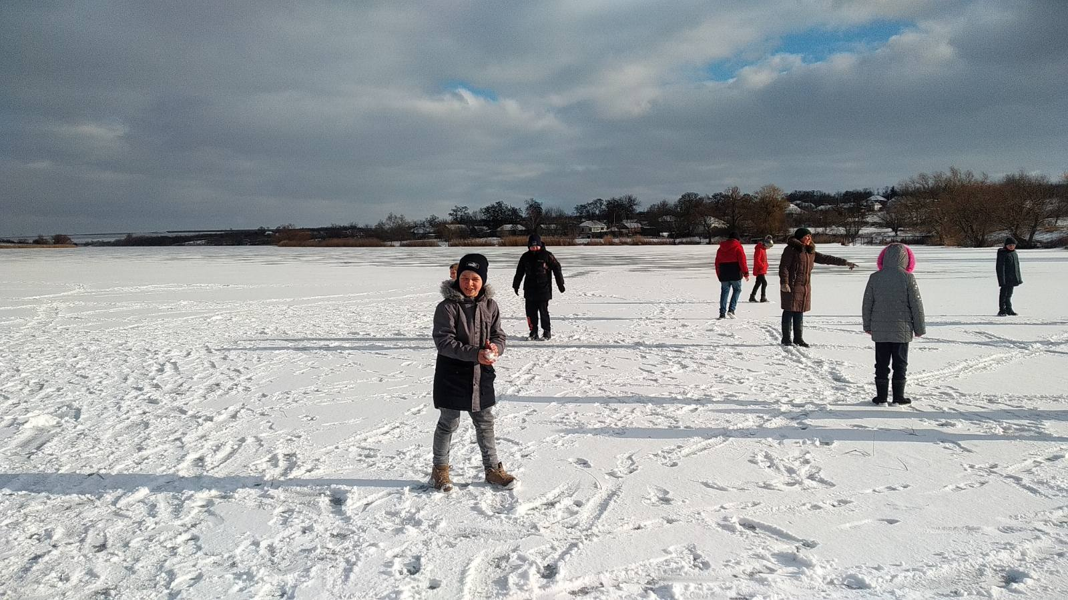
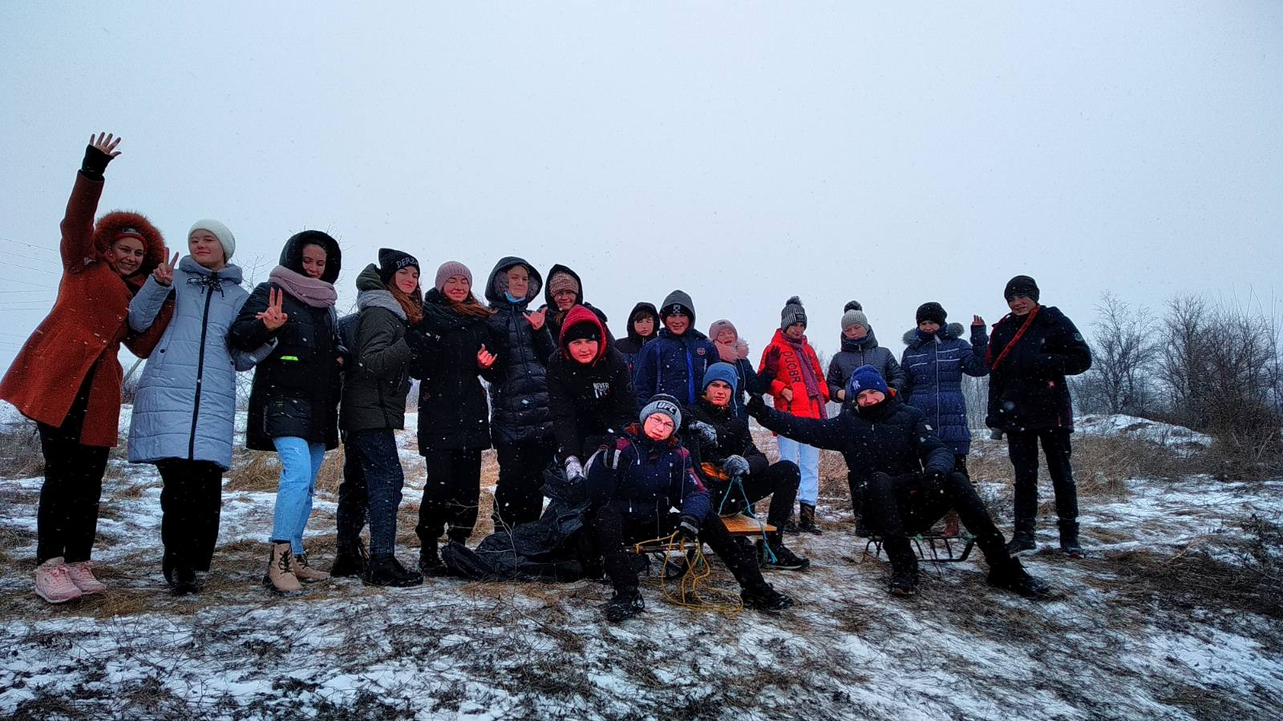
- 28.01.2022 року
- Виховні година«У здоровому тілі здоровий дух»
- Конкурс презентацій на тему: «Здоров’я дорожче за золото» (7-9 класи)
- Підведення підсумків Тижня здорового способу життя та безпеки життєдіяльності на тему«Здоров’я – запорука успіху!»

Всі заходи під час тижня були проведені на належному рівні. Кожен день був цікавим, корисним та різноманітним. Заходи дали дітям достатньо знань щодо бережливого ставлення до свого здоров’я та оточуючих людей.

Фотоматеріали до звіту додаються

Відповідальна вчитель ОЗ Борщевська Л.В.

Завідувач філії Брага Т.Л .

